**Міністерство освіти і науки України**

**Національний технічний університет України**

**“Київський політехнічний інститут імені Ігоря Сікорського”**

**Теплоенергетичний факультет**

**Кафедра автоматизації проектування  
енергетичних процесів і систем**

**Лабораторна робота №3**

«Метод Томаса для розв’язання систем лінійних алгебраїчних рівнянь»

з курсу «Чисельні методи – 2»

варіант №1

Виконав:

Ст-т. 2-го к.

Гр. ТВ-61

Артамонов О.І.

Перевірив:

Д. ф.- м.н., проф. Гуржій О.А.

м. Київ – 2018 р.

**Мета**

Визначити основні закономірності зміни похибки розв’язку системи лінійних алгебраїчних рівнянь з трьохдіагональною матрицею методом Томаса в залежності від величини значень елементів, що розташовані на головній діагоналі матриці коефіцієнтів системи, в порівняні з величиною значень елементів, що розташовані під головною діагоналлю та над головною діагоналлю.

**Завдання**

Запрограмувати метод Томаса для розв'язку систем лінійних алгебраїчних рівнянь виду

 (1)

Порівняти отримані розв’язки за різних значень параметра с.

Розв'язати наступну трьохдіагональну систему рівнянь 10-го порядку:

 (2)

Початкові умови

 (3)

Наведена вище трьохдіагональна система алгебраїчних рівнянь (1) має наступний розв’язок

 (4)

Повторити обчислення при початковій умові(3). Змінити вектор правих частин системи лінійних алгебраїчних рівнянь (2) наступним чином

 (5)

Порівняти отриманий розв'язок з точним розв'язком (4).

Повторити обчислення при . Змінити вектор правих частин системи лінійних алгебраїчних рівнянь (2) наступним чином

 (5)

Порівняти отриманий розв'язок з точним розв'язком (4).

**Теоретичні відомості**

Метод Томаса (прогонки) – метод розв’язування трьохдіагональних систем лінійних алгебраїчних рівнянь. Суть методу полягає в перетворенні піддіагоналі в нульову піддіагональ (прямий хід). В кінці буде отримано останній розв’язок діагоналі. Під час оберненого ходу покроково знаходятся попередні елементи діагоналі, які також є елементами наддіагоналі.

Система має такий вигляд:

 де .

В матричній формі це записується так:

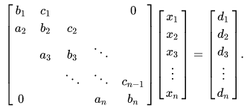

В цілому, метод не є числово стійким, але є таким у декількох випадках, таких як діагонально панівна матриця або додатноозначена матриця.

Розв'язок проводиться в два кроки, як і в методі Гауса, прямому, та зворотному.

**Результати**

Сформовано алгоритм розв’язку ТСЛАР методом Томаса (прогонки); реалізовано цей алгоритм на мові програмування R; розв’язана ТСЛАР Х порядку відповідно з завданням (1). Результатом виконання програми є система розв’язків .

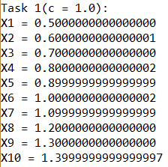

Рис. 1. Результати роботи програми за с = 1.0

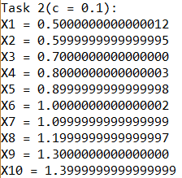

Рис. 2. Результати роботи програми за с = 0.1

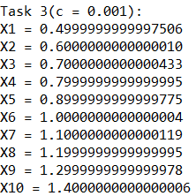

Рис. 3. Результати роботи програми за с = 0.001

**Висновки**

За результатами виконання лабораторної роботи можна зробити наступні висновки:

1. Запрограмовано програму, що може розв’язувати задану умовою ТСЛАР будь-якого порядку.
2. Встановлено, що за різних параметрів с і правої частини, результати роботи програми не змінюється.
3. Отримано результат роботи програми для заданої умовою ТСЛАР.

**Література:**

1. Калиткин Н. Н. Численные методы. Издание 2 / Калиткин Н. Н. // С.-Пб.: БХВ-Петербург. – 2011 – 576 с.